Ставропольский государственный аграрный университет

Кафедра информационные системы

Специальность: ИСИТ

Дисциплина : «Информационная безопасность»

Лекция 7

Тема: «Многофакторные биометрические характеристики- база создания защиты информационных ресурсов»

1. Биометрия как наука, метод и способ документирования.
2. Биометрический каталог в мандате пользователя для разграничения управления допуском к информационным ресурсам.
3. Биометрическое операционное соглашение.

Г. Ставрополь, 2023 г

1. Биометрия как наука, метод и способ документирования

Биометрия - это научная дисциплина, изучающая способы измерения различных параметров человека с целью установления сходства или различия между людьми и выделения одного конкретного человека из множества других людей. Слово "биометрия" переводится с греческого языка как "измерение жизни".
Биометрия как наука имеет специализированные направления теоретического и прикладного характера. В прикладном аспекте биометрия рассматривается как метод идентификации человека, основанный на его физиологической или поведенческой характеристике.
Биометрические технологии идентификации личности, основанные на распознавании человека по внешним морфологическим признакам, имеют глубокие исторические корни. Способность людей узнавать друг друга по внешнему виду, голосу, запаху, походке и т.д. есть не что иное, как элементарная биометрическая идентификация.
Следующим шагом в развитии биометрии можно считать дактилоскопию, возраст которой, по некоторым данным, насчитывает три тысячи лет . О том, что кожный рисунок на подушечках пальцев у каждого человека индивидуален, знали еще в древней Ассирии и Вавилоне. На множестве глиняных клинописных табличек, хранящихся в Британском музее в Лондоне, рядом с именем автора в том месте, где должна быть печать, можно различить серпообразные штрихи, сопровожденные надписью: "отпечаток ногтя пальца вместо печати", или "отпечаток большого пальца", "печать пальца". Из практического опыта очевидно, что трудно получить отпечаток ногтя, не получив в то же время отпечатка пальца.
Изучение и построение систем биометрической идентификации, с использованием ГКПНД (генерация ключевых последовательностей из нечетких данных) является перспективным направлением в области безопасности. Такие системы способны обеспечить требуемый уровень надежности идентификации. Построение схем подобных систем является важным шагом в их практической реализации. Выбор определенной схемы зависит от требований, предъявляемых к системе идентификации.

2 Биометрический каталог в мандате пользователя для разграничения управления допуском к информационным ресурсам
Основой организации управления допуском к защищаемым информационным ресурсам с помощью биометрического каталога является концептуальная политика применения биометрической системы. Эта политика формируется с целью определения потенциальных угроз информационным ресурсам и выбора биометрических характеристик или их многофакторного применения с целью разграничения допуска (не допуска) к документам различной грифованной классификацией. При выборе биометрических характеристик, алгоритма их применения особое внимание уделяется эффективному управлению доступом к информации с учетом должностных и компетенционных полномочий пользователей и носителей информации.
В различных информационных системах, в которых циркулирует и обрабатывается критичная информация. Политика безопасности строится на разграничении полномочий и как следствие, проверке их подлинности. В соответствии с этим предлагается биометрический каталог, в который входят различные биометрические характеристики человека – их использование (применение) возможно через специальный мандат полномочий.
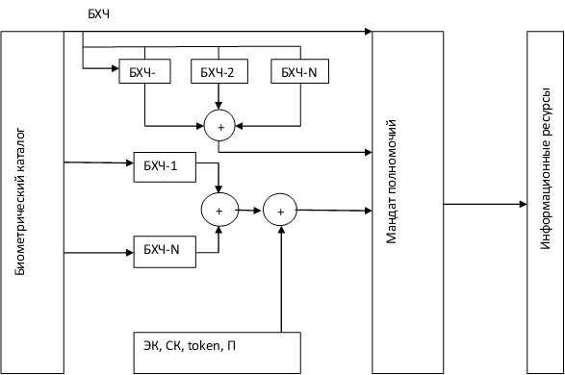

Рисунок 1 – Мандат полномочий и биометрический каталог для его реализации

Мандат полномочий реализуется через разграничения прав доступа, на основе официально утвержденного допуска к классифицированной по грифу информации. Мандат полномочий контролируется специализированным мандатным контролем (как правило независимым), который включает в себя различные механизмы, операции, разграничения доступа к информационным ресурсам. К каждому мандату полномочий придается биометрическая характеристика или многофакторная мультибиометрическая характеристика, которая влияет на процедуры управления допуском к информационным ресурсам (рисунок 1).

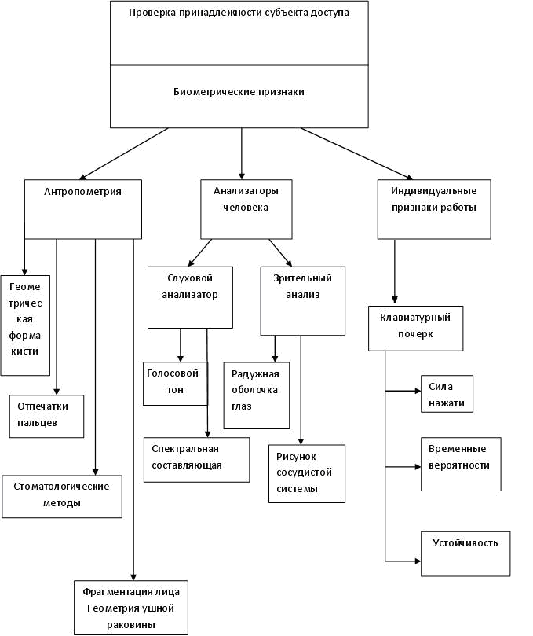

Рисунок 2 – Классификация БХЧ

В соответствии с руководящими документами (по защите информации от несанкционированного доступа) мандат реализует нормативную политику безопасности в разграничении прав доступа на основе специального разрешения по номенклатуре штатной должности к информации различного уровня конфиденциальности.
Биометрический каталог формулируется на основе биометрических характеристик и антропометрического паспорта человека, предложения по классификации БХЧ представлены на рисунке 2.
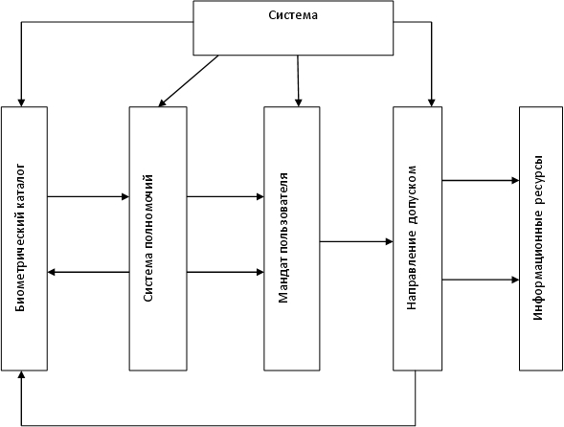
Рисунок 3 – Система функционирования биометрического каталога и мандата пользователя

С учетом классификации БХЧ и определение мандата пользоваться, представлена система функционирования биометрического каталога и мандата пользователя (рисунок 3). Для успешного функционирования системы, сопряжения биометрического каталога и мандата пользователя необходимо применить матрицу достижения N и произвести декомпозицию информационных ресурсов на сегменты определенные номерной системой по принципу от высшей до низшей грифованности (рисунок 4).
Матрица доступности $\left\{m_{0}, i=1,…n;j=1-m_{0}\right\}$ cодержит список доступных пользователей к сегментам информационных ресурсов
$$S_{i}∈S, { Q}_{j}∈Q$$
на которые пользователь может претендовать в данный момент времени t_{i}.
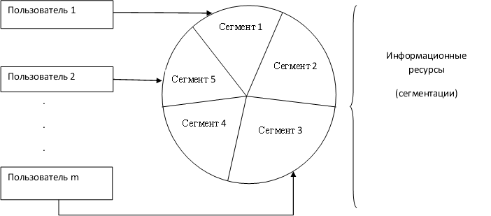
Рисунок 4 – Сегментация информационных ресурсов и допуск по списку пользователей
Доступность к сегментам определится присвоенными биометрическими характеристиками выбранных из биометрического каталога (таблица №1).
Таблица 1
Каталог  Сегментации | БХЧ-1 | БХЧ-2 | БХЧ-3 | БХЧ-4 | БХЧ-n
1 | + | + | +
2 | + | +
3 |  | +
4 |  |  | +
5 | +

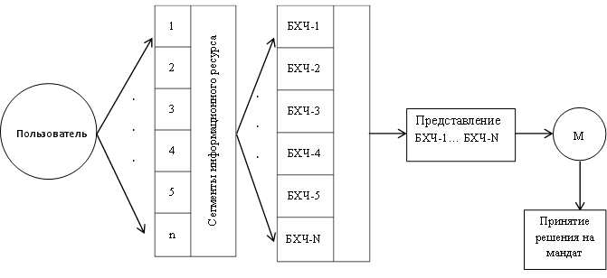
Рисунок 5 – Функционирование матрицы доступа
Пользователь выбирает сегмент (рисунок 4) и таблицы 1, каждому сегменту 1-5 придается одна или несколько биометрических характеристик человека БХЧ-1 … БХЧ-N с помощью которых функционирует матрица доступности (рисунок 5).
Эффективность функционирования матрицы доступа будет зависеть от правильности выбора сегмента в информационном пространстве, выбора БХЧ в соответствии с грифом информации, правильности представления и сравнение предъявляемых и заявленных БХЧ.
Алгоритм концептуального применения биометрических характеристик с программно-системного обеспечения, представлен на рисунке 6.

Новые биометрические характеристики
Управление доступом к информационным ресурсом
Разработка требований к БХЧ
Разработка схемотехнических решений
Разработка программно-аппаратных средств
Разработка методов создания цифровой базы
Оценка эффективности и защищенности информации
Система передачи информации БХЧ
Проектирование помехоустойчивых сигнально-подавляющих конструкций
Проектирование формирователей СКК

Рисунок 6 – Алгоритм концептуального применения биометрических характеристик

3. Биометрическое операционное соглашение
С каждым годом увеличиваются риски разрушения целостности информационного сегмента. Этот факт объясняется усложнением программно- аппаратного комплекса, быстродействием технологических процессов элементной микропроцессорной техникой. Информационный риск зависит от вероятности нанесенного ущерба. Доказано, что абсолютной безопасности| P_{без}$≠1$| не бывает. Введение биометрических характеристик человека для управления доступом к информационным ресурсам оправдано требованиями защиты информации. Исходя из этого, биометрические операции в системах комплексной защиты информации для распределенных информационных систем, являются актуальными проблемными задачами, высокой обоснованностью их внедрения. Анализ применения биометрических характеристик для защиты информации показал, что качественные параметры биометрии должны быть эффективными и иметь операционные соглашения по распознаванию, кодированию и раскодированию, хранению геометрических информационных признаков. На этом основании разработана модель биометрического операционного соглашения, рисунок 7.
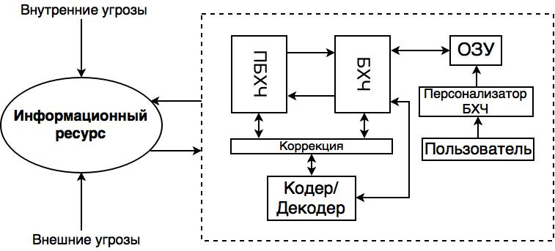

Рисунок 7 – Модель необходимости биометрического операционного соглашения.
Операционные соглашения требуют обязательное сопряжение между устройствами, элементами, коммуникационными системами. Алгоритм работы модели биометрического операционного соглашения следующий: информационные ресурсы подвергаются внешним и внутренним угрозам, что влечет за собой разрушение целостности «скелетной» сегментации информационного объема, а это потеря полезной фазы информационной составляющей. Для сокращения угроз, этому фактору противостоит эшелон биометрической защиты, который должен иметь операционное соглашение, а именно параметрические биометрические характеристики человека (ПБХЧ), которые и являются основными элементами идентификации/ аутентификации пользователя - это и есть первое соглашение между БХЧ и ПБХЧ, т.е. необходимо корректное и качественное выделение биометрических параметров, которые и объединяются в БХЧ. Для полного соглашения введено устройство коррекции, которое и производит согласования между БХЧ и ПБХЧ. Для информационного хранения и межмашинного обмена биометрическая информация переводится в биометрический цифровой код, который при необходимости должен быть раскодирован, а это тоже подлежит соглашению, которое производит устройство коррекции. Оперативно - запоминающее устройство(ОЗУ)- главный хранитель цифровой биометрической информации, который имеет электронное соглашение с БХЧ и персонализатор БХЧ. Персонализатор БХЧ выделяет представленные биометрические характеристики пользователем. Последовательность операционных биометрических соглашений представлена на рисунке 8.

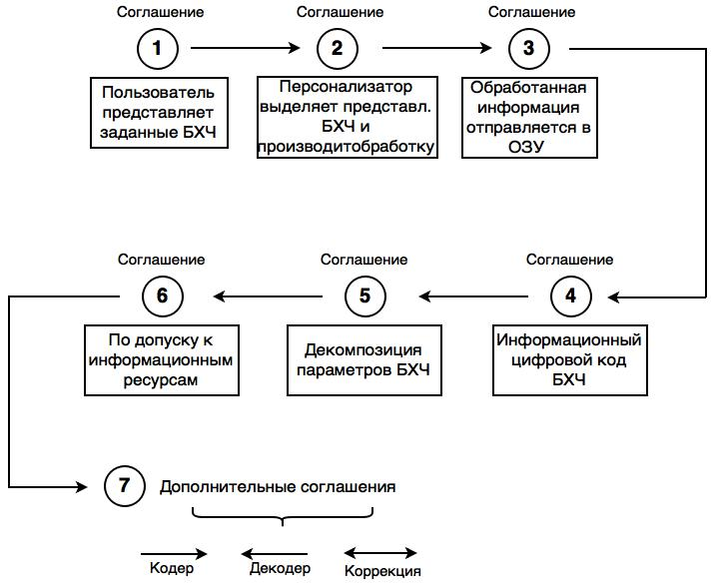

Рисунок 8- Последовательность биометрических соглашений
Функция соглашения - это функция реализуемая при условии совместимости алгоритмических операций связанной с безопасностью информации, основанной на инновационных технологиях технических устройств и программно- аппаратного обеспечения, а если говорить относительно биометрической системы, то это еще добавление биометрических характеристик и параметров. Система соглашения для обеспечения безопасности информации с применением БХЧ может быть в работе для трех режимов:
- Функциональное соглашение в режиме работы по запросу определенной БХЧ с мандатом пользователя;
- Функциональное соглашение в режиме непрерывной работы предъявления БХЧ с учетом выбора грифованных сегментов;
- Функциональное соглашение в режиме комбинированных запросов мульти факторных БХЧ.

Фактор снижения риска RRF_{БХЧ} (RiskReductionFactor), который выражается
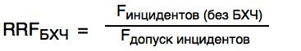 (1)
В выражение (1) введен показатель F в котором присутствуют вероятностные показатели БХЧ. Для определения уровня безопасности доступа к информации, являются характеристики безопасности в персонализаторе БХЧ, к которому можно приложить SFF (Safery Failure Fraction), с выражением
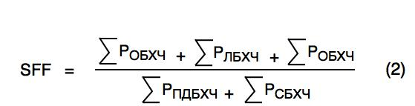(2)

P_{ОБХЧ} – Интенсивность опасности не распознавания БХЧ
P_{ЛБХЧ} – Интенсивность ложного восприятия БХЧ
P_{ПБХЧ} – Интенсивность правильного восприятия БХЧ
P_{ПДБХЧ} – Интенсивность подложного восприятия БХЧ
P_{СБХЧ} – Интенсивность случайного восприятия БХЧ
Исходя из выражения (2) приведена расчетная блочная схема соглашения с БХЧ, рисунок 9.

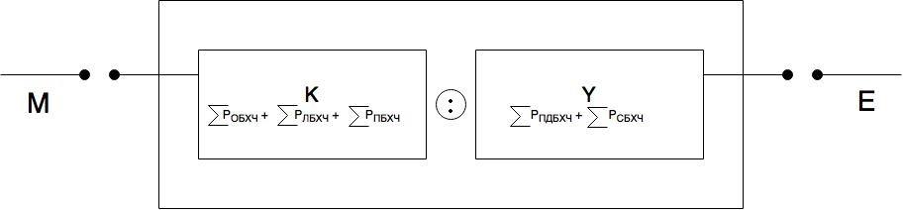
Рисунок 9- Расчетная блочная схема соглашения БХЧ

С помощью расчетной схемы вычисляются числовые значения SFF на основании которых можно производить анализ и выводы. Расчетные значения для оперативности вычислений предлагается производить на программной специализированной платформе. Таким образом, биометрическое соглашение способствует поддержанию информационного сегмента в целостном состоянии.
Литература
- Трошков А.М., Ватага А.И. Локализация и минимизация рисков проектирования и применения биометрических характеристик // Современное гуманитарное знание о проблемах социального развития: материалы XXII Годичного научного собрания профессорско-преподавательского состава // Ставрополь: НОУ ВПО СКСИ, 2015 – 202 с.
- Трошков А.М., Трошков М.А. Концепция проектирования системы биометрического управления для допуска к информационным ресурсам // Инфокоммуникационные технологии в науке, производстве и образовании: Шестая международная научно-техническая конференция. – Ставрополь: Северо-Кавказский федеральный университет. – 500 с.
- Козлов О.А., Сапожников В.И. Информационные и коммуникационные технологии как фактор повышения эффективности образовательного процесса // Информатика и образование. 2008. № 10. С. 1-10.
- Сапожников В.И. Проектирование электронных изданий учебного назначения. Монография. – М.: ИД Академии Жуковского, 2015. – 224 с.
- Трошков А.М., Трошков М.А. «Обнаружения уязвимостей биометрии и разработка мер противодействия им». Международная научно-практическая конференция. – Ставрополь: АГРУС Ставропольского государственного аграрного университета, 2014 г. – 306 с.
- Трошков А.М., Трошков М.А. «Системность наработки биометрических знаний для принятия решений на управление доступном к информационным ресурсам». Международная НПК – Ставрополь: АГРУС Ставропольского государственного аграрного университета, 2014 г. – 306 с.

